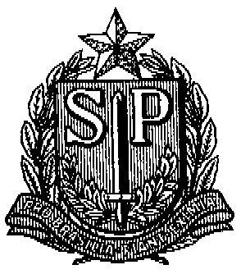GOVERNO DO ESTADO DE SÃO PAULO
SECRETARIA DE ESTADO DA EDUCAÇÃO
DIRETORIA DE ENSINO – REGIÃO DE SÃO JOÃO DA BOA VISTA

COMUNICADO DE 08/03/2019

ASSUNTO: AUXÍLIO ALIMENTAÇÃO

Senhores Diretores,

Comunicamos que os CARTÕES DE AUXÍLIO ALIMENTAÇÃO dos interessados abaixo relacionados, já se encontram disponíveis para a retirada no Núcleo de Frequência e Pagamento desta Diretoria de Ensino, com Sueli.

EE. “Prof. Moyses Horta de Macedo” | Joelma Ap. Ribeiro Luiz
EE. “Francisco Eugênio de Lima” | Andre Luis Marqui  Laura M.F.A.L.Britto
EE. “Barão de Monte Santo” | Carina Lima Silva Costa
EE. “Prof. Antonio Dias Paschoal” | Wellington C. Gabriel
EE. “Dr. Abelardo Cesar” | Rita C. Lucio Pfister
EE. “Gilberto Giraldi” | Fatima A. M. J. Rocha
EE. “Benjamin Bastos” | Adriana B. Silvestre
EE. “ Profª Laudelina O. Pourrat” | Ana Lucia Batista Cruz  Sarah Silva Resende Melo
EE. “Dr. Carlos Lima Dias” | Lineia G. F. Brunetti  Pérola Brito Oliveira Montanez
EE. “Prof. Roque Ielo” | Jussara Paula Marciano
EE. “Dona Geny Gomes” | Marly Masini de Oliveira

Pessoas que poderão retirar o cartão:

- O próprio interessado
- Direção ou funcionários da EU
- Portador de autorização do Diretor de Escola, por escrito.

NÚCLEO DE FREQUÊNCIA E PAGAMENTO

